Universidad Latina de Costa Rica

BISOF-18 Sistemas Operativos II

Análisis de caso #1 – Jaime Fung Delgado

**Plataforma Web Institucional Escalable con Contenedores**

## 1. Contexto actualizado

La Universidad Latina está implementado una infraestructura moderna para hospedar sitios web institucionales en Java, NodeJS, Drupal y WordPress, basada en contenedores Docker, balanceo de carga con HAProxy y automatización CI/CD. Este entorno garantiza alta disponibilidad, seguridad y escalabilidad.

## 2. Objetivo del caso

Diseñar la plataforma web basada en contenedores Docker, balanceo de carga con HAProxy y automatización CI/CD. Este entorno garantiza alta disponibilidad, seguridad y escalabilidad.

Sugerencia:

<https://www.haproxy.com/blog/haproxy-on-docker-swarm-load-balancing-and-dns-service-discovery>

Simular y analizar el comportamiento de una aplicación web básica dentro de la plataforma, permitiendo a los estudiantes comprender la integración de conceptos de sistemas operativos, redes y arquitectura distribuida.

Sugerencia:

Apache JMeter

## 3. Actividades y análisis técnicos

### 1. Simulación de un servicio en contenedor

Creación de archivos necesarios

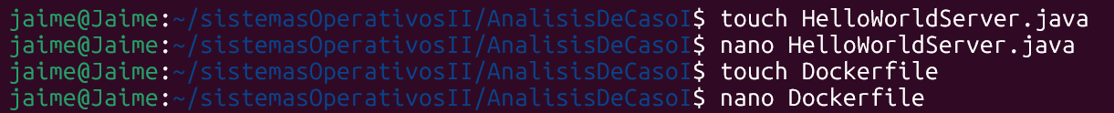

Containerizar el servidor Java que sirve una página 'Hola mundo'.

Configurar un Dockerfile básico.

Construir la imagen

Ejecutar el contenedor de forma local.



Evaluar el aislamiento de procesos, red y persistencia.

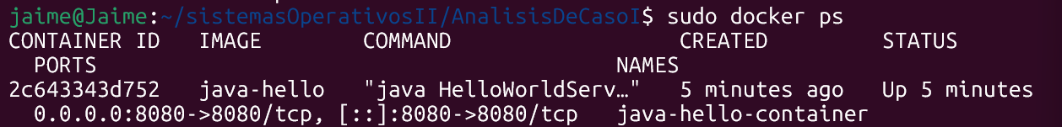

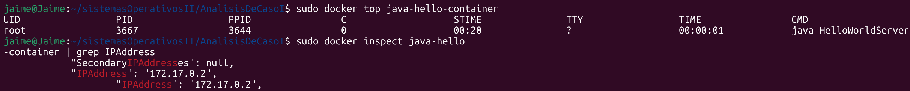

Ejecutamos el localhost en el navegador con el puerto que especificamos (8080), verificamos que si funciona.

### 2. Balanceo de carga

· Levantar dos instancias del contenedor Java.







Aquí podemos ver como se puede acceder a la pagina con cualquiera de los dos puertos

Tambien se puede hacer con mensajes personalizados para cada instancia, modificando el Server





Junto al haproxy podemos ingresar a la pagina y nos redirige a cualquiera de las instancias activas, esto significa que el haproxy esta funcionando correctamente, ya que controla a que instancia entras, en este caso modificamos el server para poder comprobar que si esta funcionando correctamente, y vemos que hay veces que entras a la primera y hay veces que entras en la segunda, este balance la podemos indicar en la configuración de haproxy, mas adelante se muestra



· Configurar HAProxy para distribuir el tráfico.



· Verificar comportamiento con navegador o curl.

Aquí comprobamos que al hacer curl nos lleva responde a veces con java1 o java2





· Analizar tipos de balanceo y su configuración.

El que utilizamos anteriormente fue roundrobin si se ve en la imagen va a java1 luego java2 y se repite el ciclo

Si cambiamos el roundrobin por el leastconn, manda al servidor con menos conexiones activas

Tambien existe:

source: fija al mismo backend según la IP origen útil para sesiones que requieren afinidad.

random: selecciona servidores al azar.

### 3. Alta disponibilidad

· Simular falla de una instancia del servidor.

· Observar cómo HAProxy mantiene el servicio activo.

Aquí quitamos el java1 para ver si responde java2, como se puede ver el server empieza a responder solo con java2 significa que no se cayó, el usuario podrá seguir viendo la página, también se puede ver que el 8081 ya no funciona debido a paramos java1 que esta ubicado en el puerto 8081, en este caso el 8080 te dirige al que este disponible

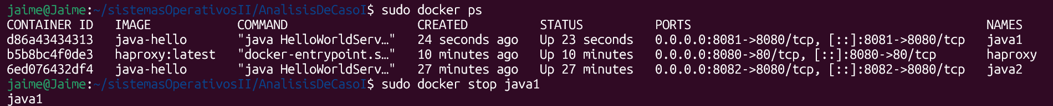







· Explorar replicación con Docker Swarm (opcional).

# Iniciar swarm

docker swarm init

# Crear servicio con 3 réplicas

docker service create --name java-hello --replicas 3 -p 8080:8080 java-hello

### 4. Seguridad

· Implementar HTTPS (auto-firmado o Let's Encrypt).

Aquí podemos ver que al correr nuevamente el haproxy con la nueva configuración ya funciona con el https ya que devuelve la página y el haproxy decide cual mostrarte si java1 o java2

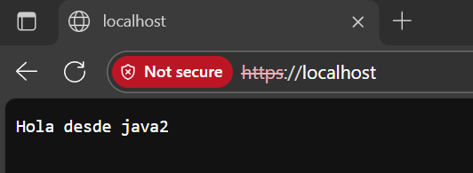

· Analizar riesgos de HTTP plano.

* **Intercepción (sniffing):** Todo viaja en texto plano usuarios y contraseñas pueden ser robados.
* **Manipulación (MITM):** Un atacante puede modificar respuestas.
* **Falsificación:** Los clientes no pueden verificar que el servidor es legítimo.
* **Políticas modernas:** Navegadores y APIs bloquean funciones en HTTP.
* **HTTPS es obligatorio** para cualquier sistema serio (autenticación, datos personales, académicos).

· Examinar mecanismos de control de acceso y firewalls.

Modificamos la configuración de haproxy para que en la ruta / es decir que cuando ingresa a la página te pida credenciales y las definimos en la lista de usuarios, le ponemos insecure para que el haproxy lo valide por ahora.

Reiniciamos la configuración de haproxy



Aquí se puede ver que efectivamente nos pide la autenticación y solo se puede entrar con los usuarios definidos en la configuración del haproxy

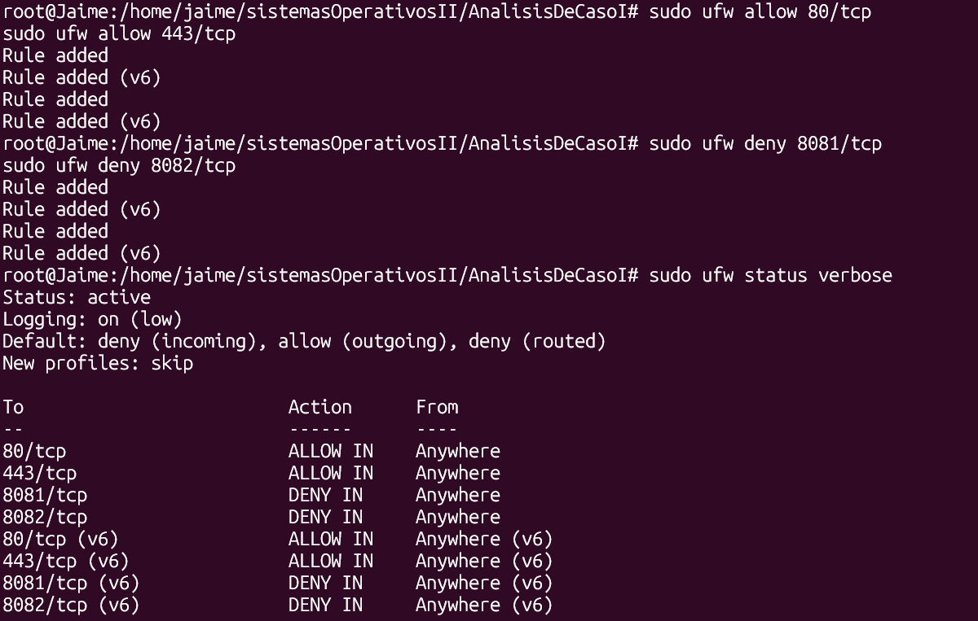

Desde otra máquina, ya no son accesibles con esos puertos, al deshabilitarlos con el ufw hacemos que no pueda acceder a la información con el puerto de java1 y java2, entonces el cliente solo tiene una entrada, es decir, que si o si solo puede acceder a la información ingresando con el usuario y la contraseña

### 5. Escalabilidad y mantenimiento

· Comparar con sitios reales en Drupal/WordPress.

Java en Docker:

* Contenedores: varias instancias
* Base de datos: No requiere
* Cache: Opcional
* Balanceo: HAProxy simple
* Persistencia de datos: No necesaria
* Actualizaciones: Manual Rebuild
* Escalabilidad horizontal: Facil con Docker Swarm

Drupal / WordPress:

* Contenedores: 1 por app + DB + Cache + Storage
* Base de datos: MySQL/MariaDB/PostgreSQL
* Cache: Redis / Memcached
* Balanceo: HAProxy/Traefik
* Persistencia de datos: Obligatoria
* Actualizaciones: CI/CD
* Escalabilidad horizontal: Muy útil para sitios de alta demanda

· Discutir crecimiento horizontal en Docker Swarm.

Crecimiento horizontal significa agregar más instancias para manejar mayor tráfico.

* Docker Swarm mantiene automáticamente las réplicas activas.
* Si una falla, Swarm la reemplaza.
* HAProxy puede balancear tráfico entre todas las réplicas.

En Drupal/WordPress:

* Se puede tener múltiples contenedores php-fpm detrás de HAProxy.
* La base de datos debe ser replicada o en clúster.
* Los uploads y contenido multimedia requieren almacenamiento compartido (GlusterFS).

· Opcional: usar docker-compose.yml y diagrama de arquitectura.

Docker Compose es una herramienta de Docker que permite definir y ejecutar aplicaciones multi-contenedor usando un archivo de configuración llamado docker-compose.yml.

En lugar de levantar cada contenedor con un comando docker run separado, Compose te permite describir toda tu arquitectura en un solo archivo y ejecutarla con un solo comando.

**Ventajas de Docker Compose**

1. **Sencillez**: todo tu proyecto, incluyendo varios contenedores y redes, se define en un solo archivo.
2. **Redes automáticas**: Compose crea redes internas para que los contenedores se comuniquen entre sí sin exponer puertos innecesarios.
3. **Escalabilidad**: puedes levantar múltiples instancias de un servicio con docker-compose up --scale.
4. **Persistencia de datos**: fácil de mapear volúmenes para bases de datos u otros servicios.
5. **Reproducibilidad**: cualquier persona con Docker y el docker-compose.yml puede levantar todo el entorno igual.

## 4. Objetivos de aprendizaje ampliados

|  |  |  |
| --- | --- | --- |
| Categoría | Antes | Ahora |
| Sockets/HTTP | Conceptual | Ejecutado en contenedor, expuesto a internet |
| Puertos | Teoría | Mapas reales Docker (8080:80), firewalls |
| Concurrencia | Threads | Balanceadores con múltiples instancias |
| OS y procesos | local | Namespaces, cgroups, PID en contenedores |
| Seguridad | Conceptual | VPN, roles, SSL, CI/CD, backups |
| Disponibilidad | Un solo punto de fallo | Alta disponibilidad real (HAProxy, Keepalived) |
| Escalabilidad | No aplicable | Horizontal, Docker Swarm, orquestación |
| Persistencia | Inexistente | Volúmenes NFS, backups automáticos |

## 5. Entregables

· Informe con análisis de rendimiento, escalabilidad, seguridad y alta disponibilidad.

· Capturas de prueba (github, curl, navegador, logs de HAProxy, configuraciones, entre otros).